Завтрак  Мандарин  Каша пшеничная (кукурузная) молочная  Кофейный напиток на молоке  Батон с маслом сливочным  Сок  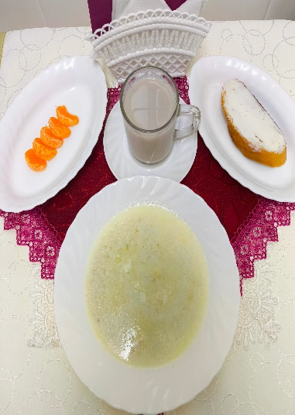 | Обед  Салат «Весна»  Рассольник ленинградский  Фрикадельки «Мясные»  Пюре из гороха с маслом  Компот из шиповника и мандаринов  Хлеб столичный  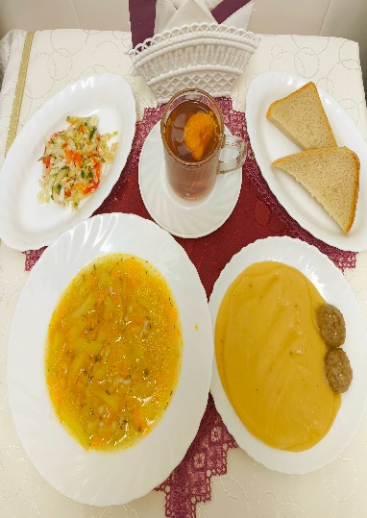
Полдник  Ряженка  Вафли  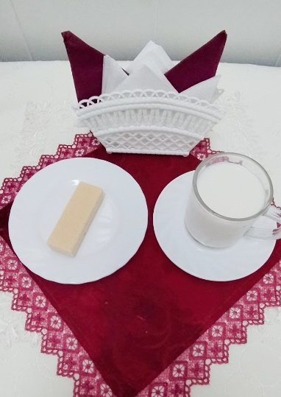 | Ужин  Салат из картофеля с зеленым горошком  Омлет натуральный с маслом  Чай полусладкий  Хлеб пшеничный  